



Diagramas de Estado, Secuencia y Actividad
Administración de Tareas

Versión 1.0

Revisiones
Fecha | Versión | Descripción | Autor
16/07/2011 | 1.0 | Primera Versión | Leandro Pereyra

Tabla de Contenidos
1. Introducción 4
1.1. Propósito 4
1.2. Alcance 4
2. Diagrama de Colaboración 4

1. Introducción

1.1. Propósito
En este documento se encuentra diagramada la administración de tareas en iEvenTask.
Se detalla el diseño de la funcionalidad principal del sistema.

1.2. Alcance
Este documento abarca la creación y modificación de una tarea en iEvenTask, su ciclo de vida, y el funcionamiento mediante el cual se realizan acciones automáticas sobre las tareas en base a la detección de los diferentes eventos interpretados por el sistema.
Con el propósito de modelar estas funcionalidades, se utilizaron los siguientes diagramas:
- Diagrama de estados
Modelo del ciclo de vida de una tarea
- Diagrama de secuencia
Modelo de la detección de eventos, y ejecución de acciones automáticas sobre las tareas relacionadas a los eventos.
- Diagramas de actividad
Detalle de la creación y modificación de tareas.
Detalle de los componentes que gestionan la ejecución de acciones automáticas en base a eventos detectados.

2. Diagrama de Estados

Todas las transiciones pueden darse por un cambio manual, o en forma automática a partir de la detección de un evento, esta última opción se modela en los diagramas siguientes.

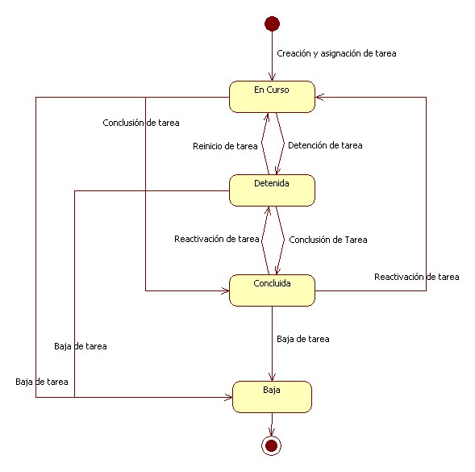

3. Diagrama de Secuencia

El modelo abarca desde la detección de un evento (cualquiera de los interpretados por el sistema), hasta la ejecución de las acciones automáticas.

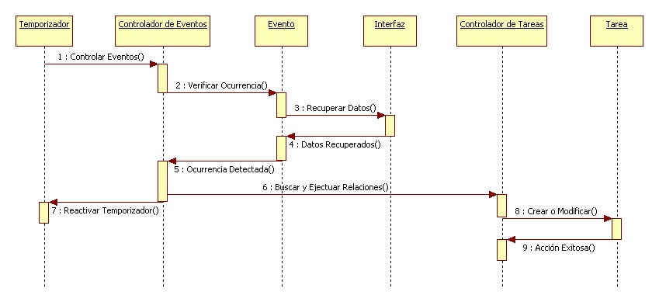

4. Diagramas de Actividad

4.1. Creación y modificación de tareas

La creación y modificación de tareas comparten el mismo diagrama general, puesto que pueden interpretarse como una lógica en común.

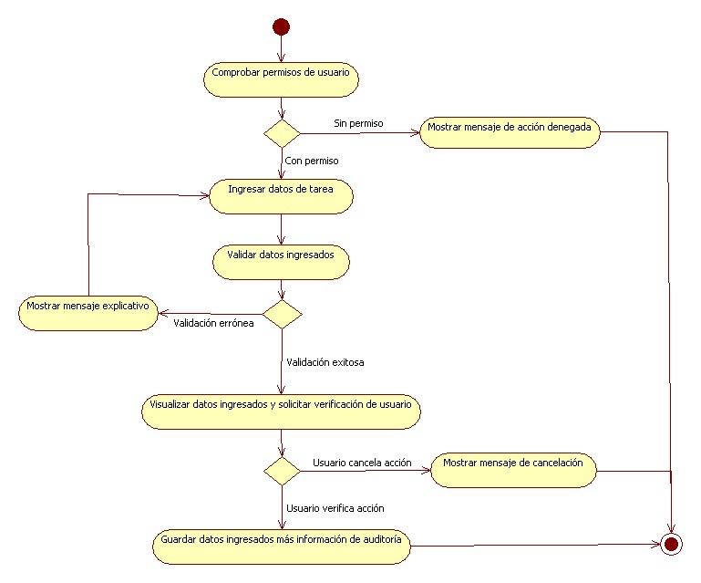

4.2. Controlador de eventos

Se modela el funcionamiento del componente controlador de eventos que se observa en el diagrama de secuencia.

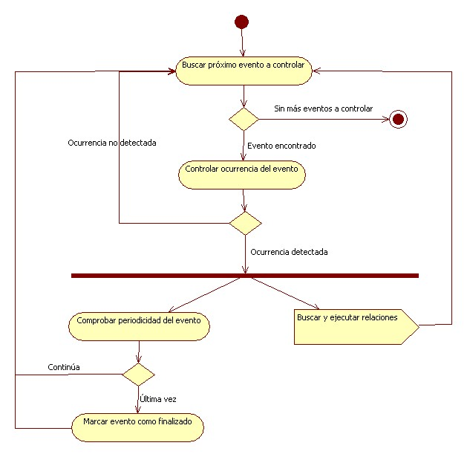

4.3. Controlador de tareas

Se modela el funcionamiento del componente controlador de tareas que se observa en el diagrama de secuencia.

